**МІНІСТЕРСТВО ОСВІТИ І НАУКИ УКРАЇНИ НАЦІОНАЛЬНИЙ УНІВЕРСИТЕТ «ЛЬВІВСЬКА ПОЛІТЕХНІКА»**

Інститут комп'ютерних наук та інформаційних технологій

Кафедра систем штучного інтелекту



**Лабораторна робота №9**

**з дисципліни:** Алгоритмізація та програмування

# Тема: " Ввід-вивід рядків "

Виконала:

Лаврик Ю.О.

КН-111

**Викладач:**

Гасько Р.Т.

**Львів – 2018**

**Зміст звіту**

1. Постановка завдання для конкретного варіанту.
2. Текст програми.
3. Результати виконання програми.

**1.Постановка завдання для конкретного варіанту.**

1. Скопіювати з файлу F1 у файл F2 всі рядки, що починаються на букву «А» і розташовані між рядками з номерами N1 й N2.
2. Підрахувати кількість приголосних букв у файлі F2.

**2.Текст програми.**

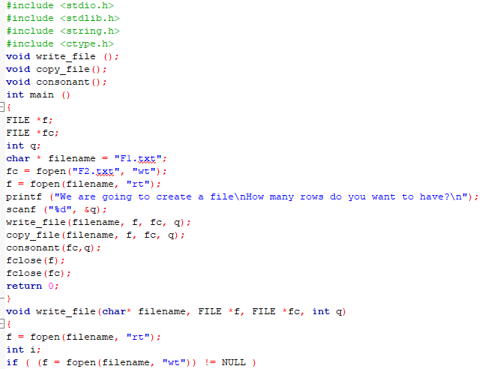

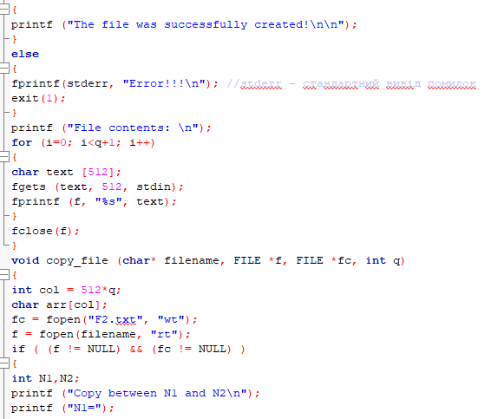

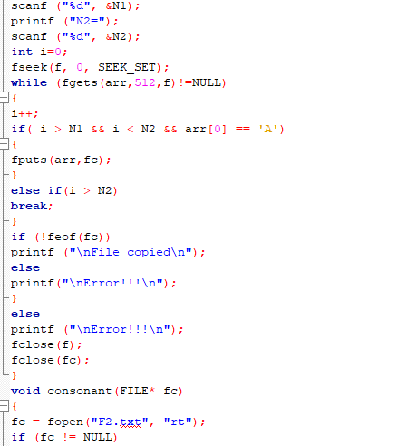

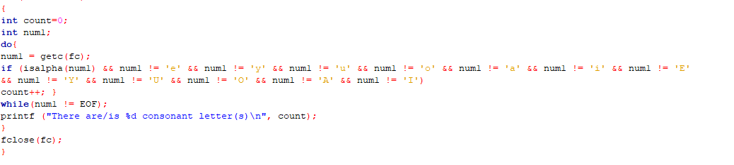

**3.Результати виконання програми.**

**F1 F2**

